欧普SRM项目
内部用户操作手册
MM出差、报销与SRM拜访串接

作 者： 周晓娟
创建日期： 2020年3月12日
更新日期： 2020年3月12日
版 本： 1.0

文档控制

修改记录
修改日期 | 作者 | 版本 | 更改说明

复核记录
日期 | 复核人 | 版本 | 复核说明

审批记录
审批日期 | 审批人 | 审批人角色 | 版本
 |  |  | 1.0

目录
文档控制 2
操作步骤详细说明 4
01. 每刻-出差流程 4
新建 4
02. SRM拜访流程 5
找到对应的拜访单据，确认无误后，点击审批确认； 6
03. 每刻-报销流程 7
新建出差报销流程 8
关联外部单据 8
遗留和已结问题 9
遗留问题 9
已结问题 10

操作步骤详细说明

每刻-出差流程

新建
操作路径：每刻→出差流程
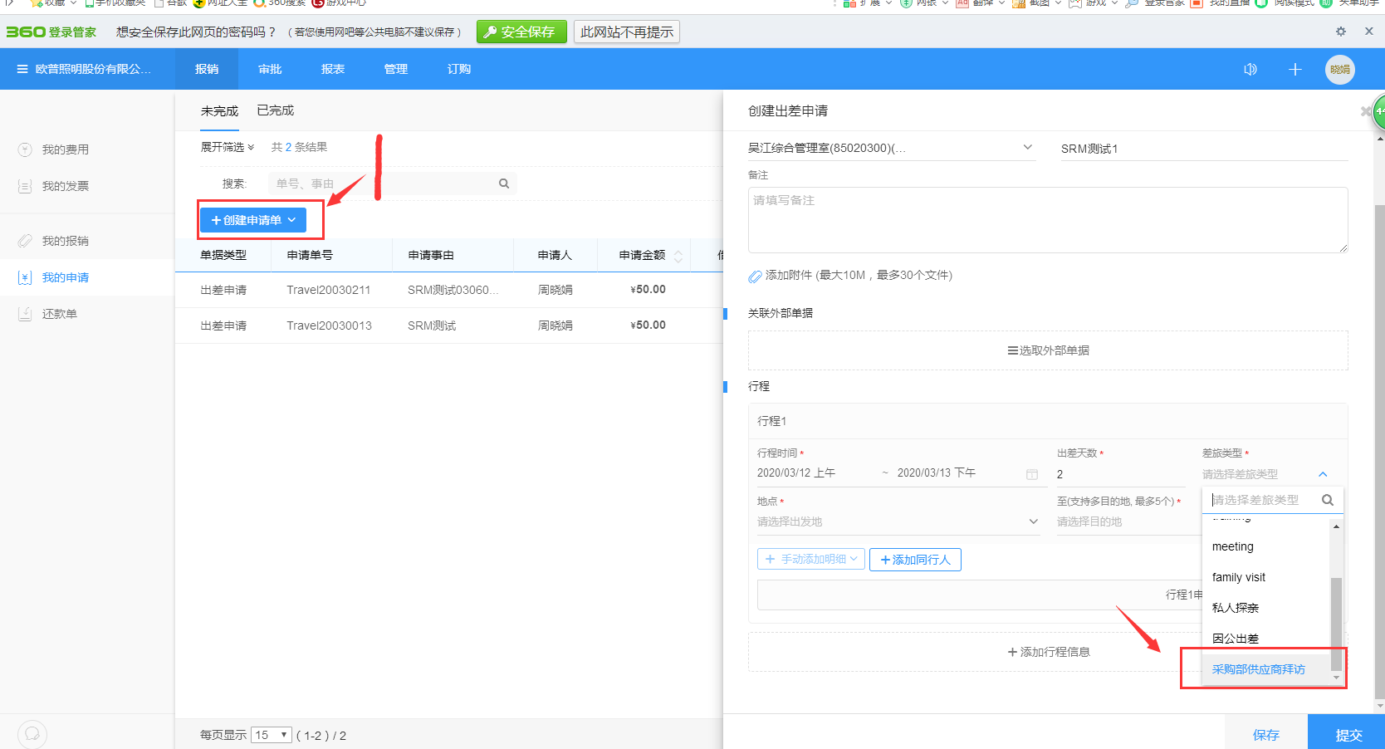

注意：若出差需进行供应商拜访，则差旅类型需选择采购供应商拜访，待出差流程审批完成后即会在SRM生成一条拜访单
操作路径：SRM→供应商拜访申请
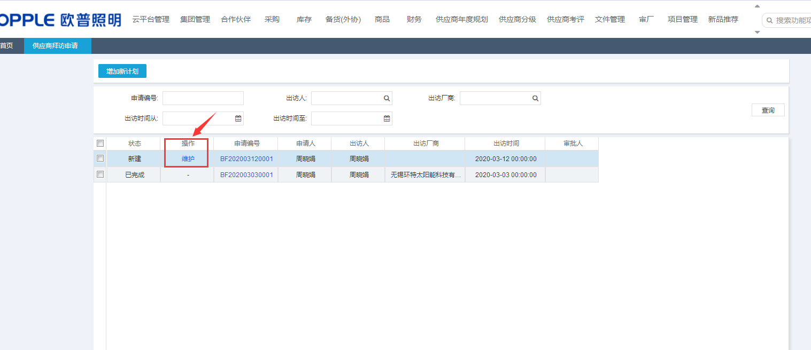
点击MM自动触发生成的拜访单据
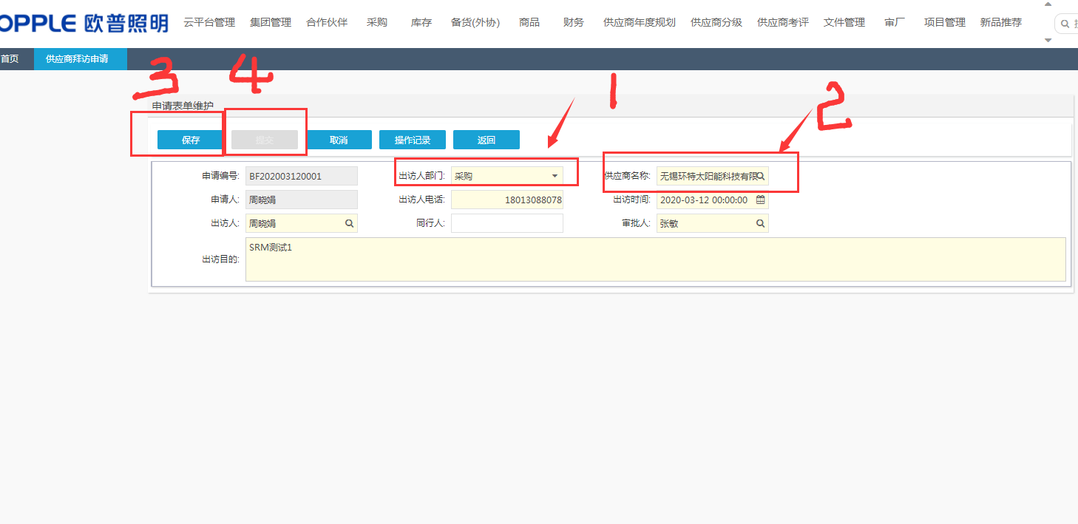
补充相关必填字段，保存，提交。
注意：必填字段均需补充完整

SRM拜访流程
操作路径：SRM→供应商拜访审批
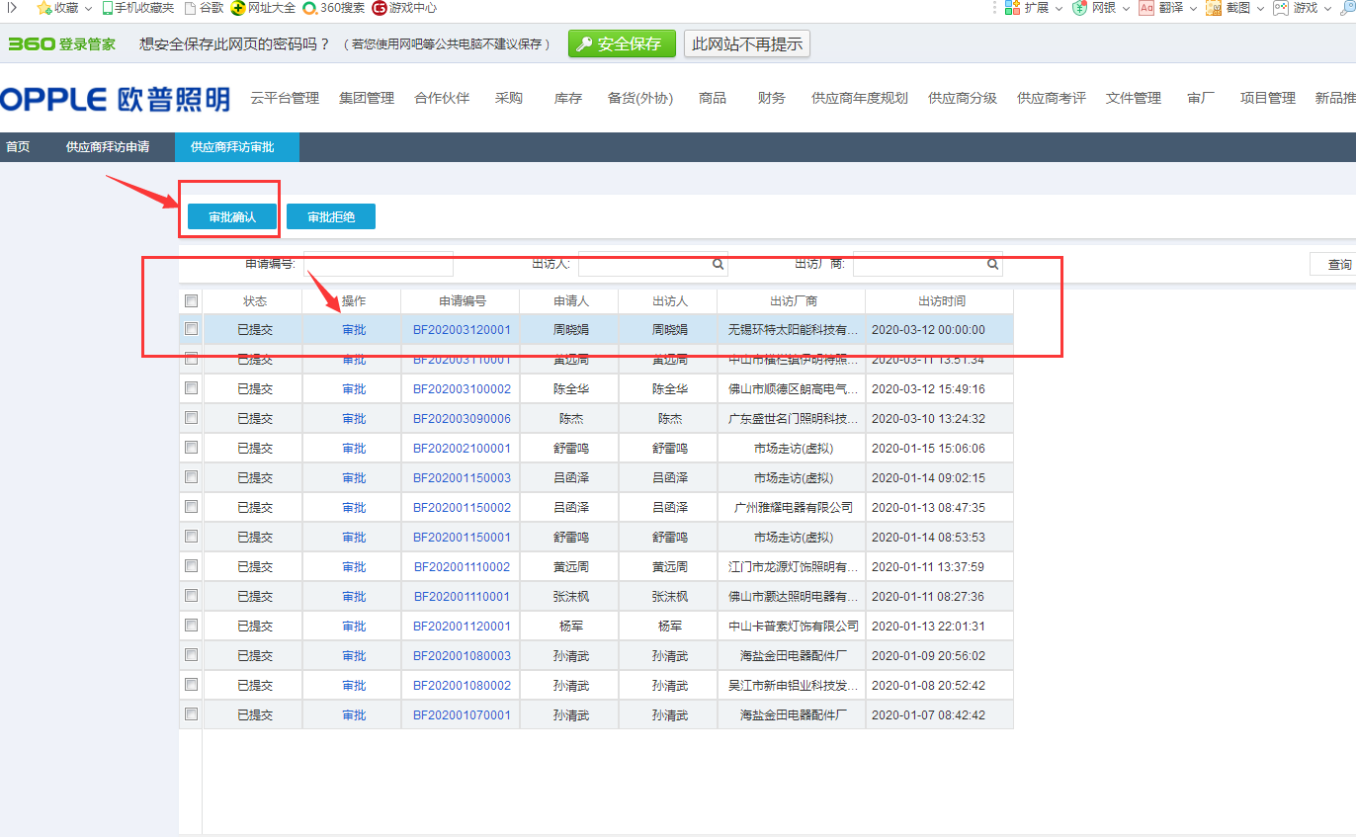

找到对应的拜访单据，确认无误后，点击审批确认；

操作路径：SRM→出访结果录入
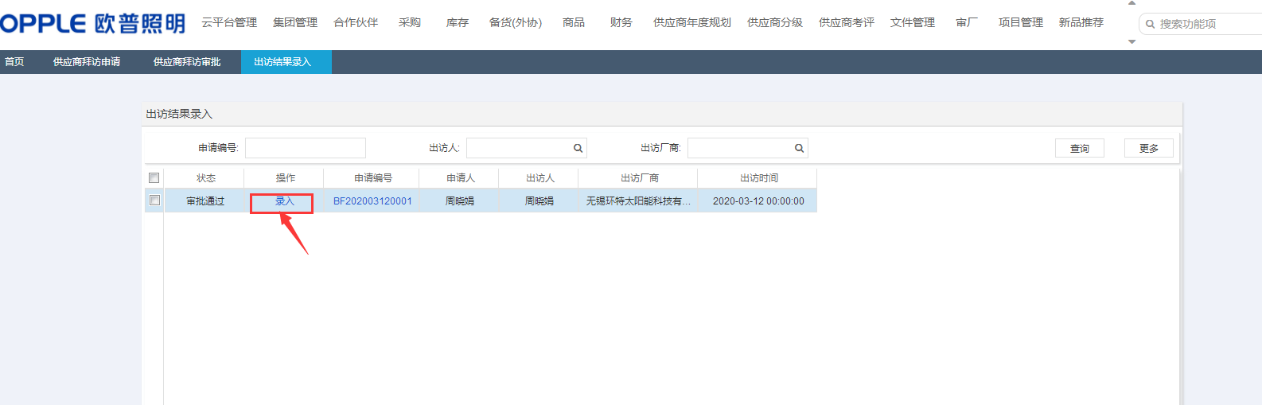
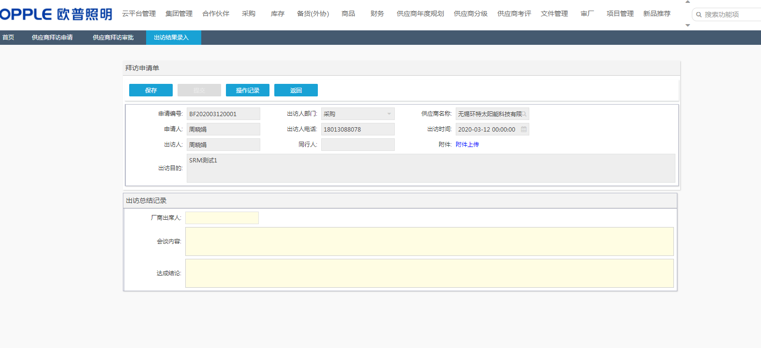找到对应的拜访单，点击录入，将必填字段填写完整后点击保存提交。
注意：必填字段均需补充完整

每刻-报销流程
操作路径：每刻→差旅报销单
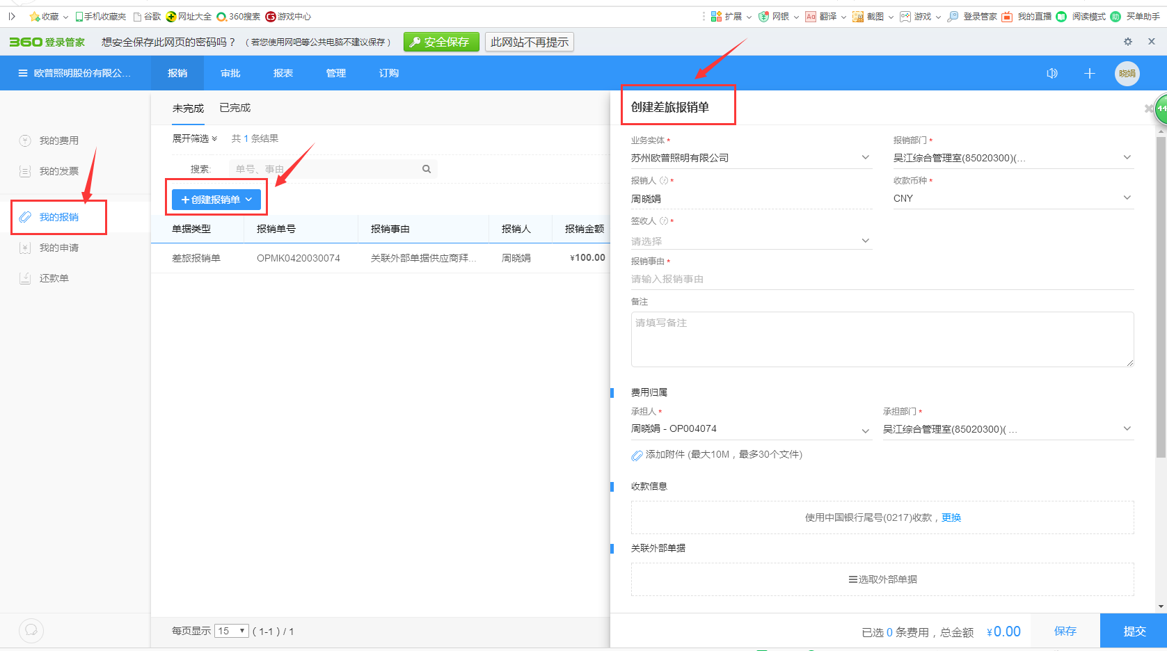

新建出差报销流程

关联外部单据
操作路径：每刻→报销流程关联外部单据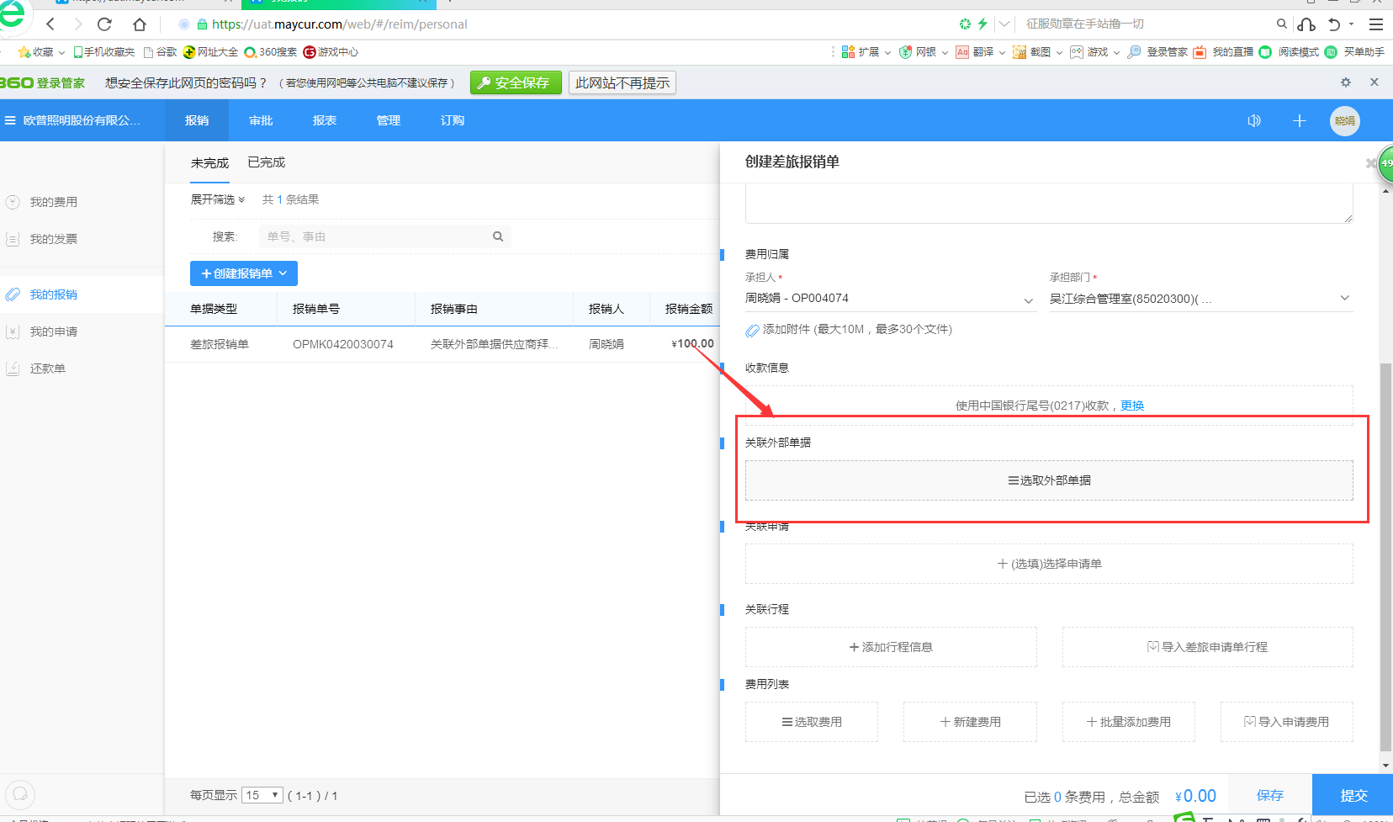
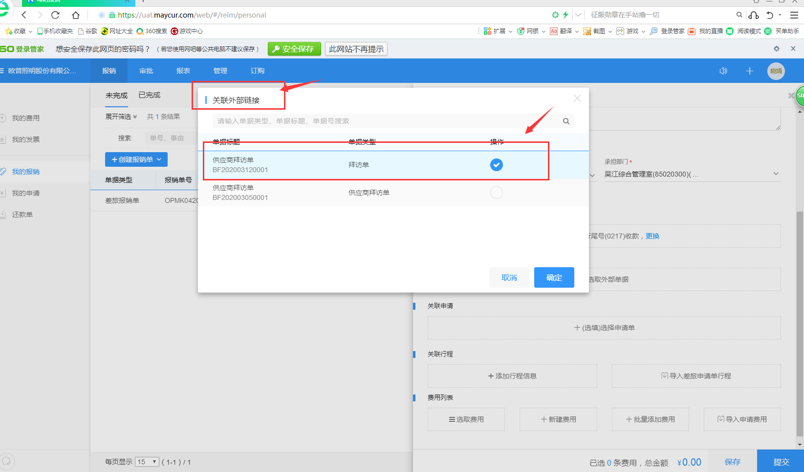
点击关联外部单据，选择自己对应的拜访单，点击确定，补充其它报销信息，提交审批。
注意：选择自己对应的拜访单

遗留和已结问题

遗留问题

序号 | 说明 | 影响程度 | 负责人 | 计划日期
1 | 供应商拜访可否添加多个供应商 | 高 | 周晓娟 | 4/10
2 | 每刻报销时无法查看到已关联的拜访单 | 中 | 周晓娟 | 4/10

已结问题
序号 | 说明 | 解决方法 | 负责人 | 解决日期

